Hejsan!
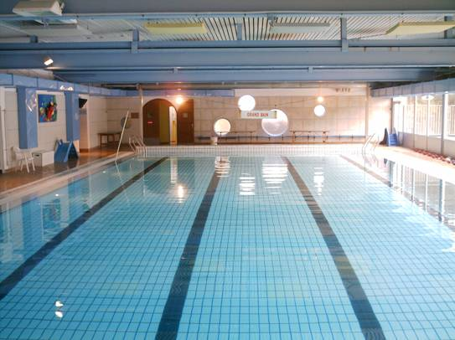
Jag heter Camille Lacourt. Camille det är mitt förnamn och Lacourt det är mitt efternamn. Jag är en pojke. Jag bor i Marseille, i Frankrike. Jag är född i Narbonne. Jag är född den tjugoandra april nitton hundra åttiofem. Det är mitt födelsedatum. Jag är två meter lång. Jag har en storebror men jag har ingen syster. Mina föräldrar är brevbärare. De delar ut brev. Jag älskar badhuset. I badhuset simmar jag mycket. Jag gillar simning. Det är min favoritsport Jag är världsmästare på femtio meter rygg Jag gillar också att åka skidor och att cykla. Jag har en flickvän som heter Valérie Bègue. Hon är mycket vacker! Hon har varit Miss Frankrike 2008. Jag har en liten dotter som heter Jazz. Hon är född den tjugonde oktober två tusen tolv. Jag gillar pommes frites och fisk men jag avskyr kyckling och grönsaker. Min favoritfärg är blått. Jag tycker mycket om blått. Jag tycker om djur men jag har inget djur hemma hos mig. Min bror har en katt och en hund.

